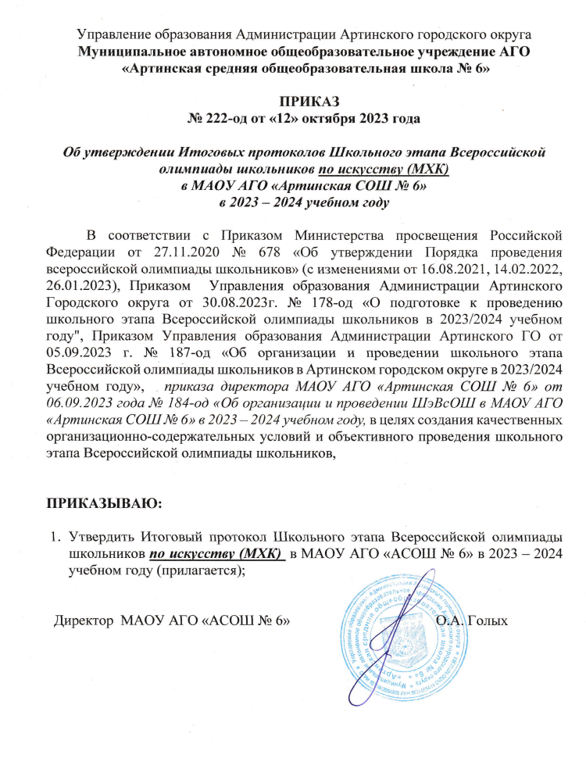

Управление образования Администрации Артинского городского округа
Муниципальное автономное общеобразовательное учреждение АГО
«Артинская средняя общеобразовательная школа № 6»

ПРИКАЗ
№ 222-од от «12» октября 2023 года

Об утверждении Итоговых протоколов Школьного этапа Всероссийской олимпиады школьников по искусству (МХК)
в МАОУ АГО «Артинская СОШ № 6»
в 2023 – 2024 учебном году

В соответствии с Приказом Министерства просвещения Российской Федерации от 27.11.2020 № 678 «Об утверждении Порядка проведения всероссийской олимпиады школьников» (с изменениями от 16.08.2021, 14.02.2022, 26.01.2023), Приказом Управления образования Администрации Артинского Городского округа от 30.08.2023г. № 178-од «О подготовке к проведению школьного этапа Всероссийской олимпиады школьников в 2023/2024 учебном году", Приказом Управления образования Администрации Артинского ГО от 05.09.2023 г. № 187-од «Об организации и проведении школьного этапа Всероссийской олимпиады школьников в Артинском городском округе в 2023/2024 учебном году», приказа директора МАОУ АГО «Артинская СОШ № 6» от 06.09.2023 года № 184-од «Об организации и проведении ШэВсОШ в МАОУ АГО «Артинская СОШ № 6» в 2023 – 2024 учебном году, в целях создания качественных организационно-содержательных условий и объективного проведения школьного этапа Всероссийской олимпиады школьников,

ПРИКАЗЫВАЮ:

- Утвердить Итоговый протокол Школьного этапа Всероссийской олимпиады школьников по искусству (МХК) в МАОУ АГО «АСОШ № 6» в 2023 – 2024 учебном году (прилагается);

Директор МАОУ АГО «АСОШ № 6» О.А. Голых

Приложение
УТВЕРЖДЕНО
Приказом директора
МАОУ АГО «АСОШ № 6»
№ 222 – од от 12.10.2023г.

Итоговый рейтинговый протокол
школьного этапа Всероссийской олимпиады школьников 2023 – 2024 учебный год
Предмет: искусство (МХК)
20 – 21 сентября 2023 года
МАОУ АГО «Артинская СОШ № 6»

№ п/п | класс | ФИО участника | ФИО педагога | Макс. Сумма баллов | Набранная сумма | % выпол  нения | Рейтинг
1. | 5 «б» | Некрасова Екатерина Павловна | Свяжина Юлия Михайловна | 100 б | 85 б | 85% | победитель
2. | 6 «а» | Климовских Анастасия Владимировна | Лёшина Юлия Александровна | 100 б | 95 б | 95% | победитель
3. | 6 «а» | Арданова Кристина Алексеевна | Лёшина Юлия Александровна | 100 б | 60 б | 60% | призёр
4. | 6 «б» | Трифонов Владимир Дмитриевич | Лёшина Юлия Александровна | 100 б | 70 б | 70% | призёр
5. | 7 «б» | Лобанова Софья Андреевна | Свяжина Юлия Михайловна | 100 б | 64 б | 64% | призёр
6. | 7 «б» | Потехина Анастасия Ивановна | Свяжина Юлия Михайловна | 100 б | 84 б | 84% | победитель
7. | 7 «б» | Чебыкина Анастасия Васильевна | Свяжина Юлия Михайловна | 100 б | 76 б | 76% | победитель
8. | 7 «б» | Кустова Ксения Сергеевна | Свяжина Юлия Михайловна | 100 б | 76 б | 76% | победитель
9. | 7 «в» | Русинов Сергей Евгеньевич | Свяжина Юлия Михайловна | 100 б | 76 б | 76% | победитель
10. | 8 «б» | Мангилёва Анна Ивановна | Свяжина Юлия Михайловна | 100 б | 56 б | 56% | призёр
11. | 9 «б» | Некрасова Дарья Павловна | Власова Светлана Вячеславовна | 100 б | 40 б | 40% | участник
12. | 9 «б» | Сташкина Лиана Алексеевна | Власова Светлана Вячеславовна | 100 б | 70 б | 70% | призёр

Члены жюри _____________ /Свяжина Ю.М./
_____________ /Лёшина Ю.А./
______________ /Власова С.В./

